Спецификация
Назначение КИМ - оценить достижение обучающимися планируемых результатов предметных и метапредметных по учебному предмету окружающий мир в целях промежуточной (итоговой) аттестации обучающихся 2 класса.
Документы, определяющие содержание КИМ.
Содержание контрольно-измерительных материалов определяется на основе:
1.1. Федерального государственного образовательного стандарта начального общего образования;
1.2.Основной образовательной программы начального общего образования МБОУ СОШ №18
1.3. Рабочих программ по предметам УМК «Школа России» учебник «Окружающий мир» А.А.Плешаков
1.4. Рабочих программ учителя по учебным предметам Учебного плана МБОУ СОШ №18
КИМ разработаны с учётом положения о том, что результатом освоения учебной программы по учебному предмету является сформированность планируемых результатов, зафиксированных в блоке «Выпускник научится» ООП НОО.
- Характеристика структуры и содержание КИМ.
Итоговая контрольная работа по окружающему миру во 2 классе содержит 2 варианта и включает 16 тестовых заданий, различающихся формой и уровнем сложности. Вариант 3 предназначен для обучающихся с ОВЗ и содержит задания базового уровня.

КОДИФИКАТОР планируемых результатов освоения основной образовательной программы начального общего образования по окружающему миру (для оценки индивидуальных достижений обучающихся)
Кодификатор содержит планируемые результаты¸ которые характеризуют требования стандарта: «выпускник научится», согласно установкам ФГОС этот тип требований относится к содержанию обучения, подлежащему обязательному изучению и последующему контролю за его усвоением каждым учащимся.
Промежуточная (итоговая) работа состоит из 16 заданий: 5-и заданий с выбором одного правильного ответа (ВО), 1-го задания установления последовательности (УП), 1-го задания с установлением соответствия (УС), 6-и заданий с кратким ответом (КО), 3-х заданий с развёрнутым ответом (РО).
В промежуточной (годовой) работе представлены как задания базового уровня сложности, так и задания повышенного уровня сложности.
Перечень элементов содержания, проверяемых на промежуточной (годовой) аттестации по окружающему миру представлен в таблице 1.
Таблица 1
Код раздела | Элементы содержания,  проверяемые на промежуточной (годовой) аттестации
1. | Человек и природа
2. | Человек и общество

Перечень умений, хактеризующих достижение планируемых результатов представлен в таблице 2
Таблица 2
Код | Умения, виды деятельности (в соответствии с ФГОС) | Блоки ПООП НОО: выпускник научится / получит возможность научиться | № Задания
Базовый уровень (выпускник научится)
Раздел 1. «Человек и природа».
1.1 | Умение различать изученные объекты и явления живой и неживой природы по рисункам | - узнавать изученные объекты и явления живой и неживой природы; | 16
1.2 | Уметь выделять основные существенные признаки изученных объектов и явлений живой и неживой природы | - описывать на основе предложенного плана изученные объекты и явления живой и неживой природы, выделять их существенные признаки; | 5
1.2 |  |  | 8
1.3 | Умение различать формы земной поверхности, сравнивать холм и гору. | - сравнивать объекты живой и неживой природы на основе внешних признаков или известных характерных свойств и проводить простейшую классификацию изученных объектов природы; | 4
1.3 | Умение различать изученные созвездия |  | 2
1.3 | Уметь ориентироваться на местности разными способами. |  | 9
1.4 | Умение находить нужную информацию в учебнике и дополнительной литературе. Уметь различать материки. | - использовать различные справочные издания (словарь по естествознанию, определитель растений и животных на основе иллюстраций, атлас карт, в том числе и компьютерные издания) для поиска необходимой информации; | 7
1.4 | Умение описывать достопримечательности Санкт-Петербурга. |  | 10
1.4 | Умение находить нужную информацию в учебнике и дополнительной литературе. Уметь различать животных. |  | 11
1.5 | Уметь находить связи в природе, между природой и человеком | - обнаруживать простейшие взаимосвязи между живой и неживой природой, взаимосвязи в живой природе; использовать их для объяснения необходимости бережного отношения к природе; | 6
1.6 | Уметь соблюдать правила поведения в природе, читать и рисовать экологические знаки. | - определять характер взаимоотношений человека и природы, находить примеры влияния этих отношений на природные объекты, здоровье и безопасность человека; | 13
1.6 | Умение различать основные дорожные знаки, необходимые пешеходу. |  | 14
1.7 | Уметь различать внутреннее и внешнее строение человека | - понимать необходимость здорового образа жизни, соблюдения правил безопасного поведения; использовать знания о строении и функционировании организма человека для сохранения и укрепления своего здоровья. | 3
Раздел 2. «Человек и общество».
2.1 | Уметь различать государственные символы России | - узнавать государственную символику Российской Федерации и своего региона; описывать достопримечательности столицы и родного края; находить на карте мира Российскую Федерацию, на карте России Москву, свой регион и его главный город; | 1
2.2 | Умение приводить примеры семейных традиций, оценивать характер взаимоотношений людей в семье, правильно вести себя с близкими людьми | - оценивать характер взаимоотношений людей в различных социальных группах (семья, группа сверстников, этнос), в том числе с позиции развития этических чувств, доброжелательности и эмоционально ­ нравственной отзывчивости, понимания чувств других людей и сопереживания им; | 12
2.2 | Уметь соблюдать правила вежливости при общении со взрослыми и сверстниками |  | 15

- Распределение заданий промежуточной (итоговой) работы по уровню сложности и метапредметным УУД
В таблице 3 представлена информация о распределении заданий промежуточной (итоговой) работы по уровню сложности
Таблица 3
Уровень сложности  заданий | Количество  заданий | Максимальный  первичный балл | Процент максимального  первичного балла за выполнение заданий данного уровня сложности от максимального первичного  балла за всю работу, равного 32
Базовый | 12 | 24 | 75%
Повышенный | 4 | 8 | 25%
Итого | 16 | 32 | 100%

Распределение заданий варианта промежуточной (итоговой) работы по уровням,
проверяемым умениям, типам задания представлены в таблице 4
Таблица 4
№ задания | Уровень | Что проверяется | Тип задания | Баллы
1 | Базовый | Уметь различать государственные символы России. | Выбрать ответ | 2
2 | Базовый | Умение различать изученные созвездия. | Выбрать ответ | 1
3 | Базовый | Уметь различать внутреннее и внешнее строение человека. | Выбрать ответ | 1
4 | Базовый | Умение различать формы земной поверхности, сравнивать холм и гору. | Краткий ответ | 3
5 | Повышенный | Уметь выделять группы животных и сравнивать признаки этих групп. | Выбрать несколько вариантов ответа | 2
6 | Базовый | Уметь находить связи в природе, между природой и человеком. | Установить соответствие | 2
7 | Базовый | Умение находить нужную информацию в учебнике и дополнительной литературе. Уметь различать материки. | Установить соответствие | 1
8 | Базовый | Уметь выделять группы растений и сравнивать признаки этих групп. | Выбрать ответ | 3
9 | Базовый | Уметь ориентироваться на местности разными способами. | Развёрнутый ответ | 2
10 | Базовый | Умение описывать достопримечательности Санкт-Петербурга. | Практическое задание | 1
11 | Базовый | Умение находить нужную информацию в учебнике и дополнительной литературе. Уметь различать животных. | Установить соответствие | 1
12 | Повышенный | Умение приводить примеры семейных традиций, оценивать характер взаимоотношений людей в семье, правильно вести себя с близкими людьми | Выбрать ответ | 4
13 | Базовый | Уметь соблюдать правила поведения в природе, читать и рисовать экологические знаки. | Установить соответствие | 2
14 | Базовый | Умение различать основные дорожные знаки, необходимые пешеходу. | Выбрать ответ | 1
15 | Повышенный | Уметь соблюдать правила вежливости при общении со взрослыми и сверстниками | Краткий ответ | 3
16 | Повышенный | Умение узнавать различные строительные машины и материалы, объяснять их назначение | Установить соответствие | 3
Всего заданий 16. Базовый уровень - 12, повышенный – 4.
Максимальный балл – 32.
Время выполнения работы – 40 минут

Перечень элементов метапредметных УУД представлен в таблице 5
Таблица 5

Описание элементов метапредметного содержания
1 | Принимать и сохранять учебную задачу, поиск средств её осуществления (регулятивные УУД)
2 | Овладение логическими действиями сравнения, анализа, синтеза, обобщения, классификации по родовидовым признакам, установления аналогий и причинно-следственных связей, построения рассуждений, отнесения к известным понятиям (познавательные УУД)
3 | Устанавливать аналогии (познавательные УУД)
4 | Владеть рядом общих приёмов решения задач (познавательные УУД)
5 | Умение оценивать правильность выполнения учебной задачи (регулятивные УУД)

Промежуточная (итоговая) контрольная работа позволяет оценить степень освоения учебного материала при использовании УМК по окружающему миру
Перечень элементов содержания, проверяемых в рамках процедуры оценки индивидуальных достижений обучающихся по предмету «Окружающий мир» 2 класс представлен в таблице 6
Таблица 6
№  п/п | Разделы и темы уроков | № задания
1 | Где мы живём
1.1 | Родная страна | 1
2 | Природа
2.1 | Звёздное небо | 2
2.2 | Какие бывают растения | 8
2.3 | Какие бывают животные | 5
2.4 | Невидимые нити | 6
2.5 | Красная книга | 11
2.6 | Будь природе другом | 13
3 | Жизнь города и села
3.1 | Как построить дом | 16
4 | Здоровье и безопасность
4.1 | Строение тела человека | 3
4.2 | Берегись автомобиля! | 14
5 | Общение
5.1 | Наша дружная семья | 12
5.2 | Правила вежливости | 15
6 | Путешествия
6.1 | Ориентирование на местности | 9
6.2 | Формы земной поверхности | 4
6.3 | Город на Неве | 10
6.4 | Путешествия по материкам | 7
 | Всего | 16

- Система оценивания выполнения отдельных заданий и работы в целом
Проверка работ проводится с помощью приложенных к работе верных ответов и ключей оценивания. Каждое правильно выполненное задание 2, 3, 7, 10, 11, 14 – оценивается 1 баллом, каждое правильно выполненное задание 1, 5, 6, 9, 13 –оценивается 2 баллами, каждое правильно выполненное задание 4, 8, 15, 16 –оценивается 3 баллами, правильно выполненное задание 12 –оценивается 4 баллами

КЛЮЧИ И КРИТЕРИИ ОЦЕНИВАНИЯ ЗАДАНИЙ
Вариант 1

№  задания | Критерий  оценивания |  |  | Содержание верного ответа и указания по оцениванию | Баллы
В правильном ответе должно быть: белый, синий, красный. |  |  |  |  | Всего  2 балла.
1. | Установить последовательность |  |  | - Верное выполнение задания. | 2
1. |  |  |  | - Не все перечислены или неверная последовательность цветов | 1
1. |  |  |  | - Ответ отсутствует | 0
В правильном ответе должно быть: Кассиопея. |  |  |  |  | Всего  1 балл.
2. | Выбор ответа |  |  | - Верное выполнение задания. | 1
2. |  |  |  | - Ответ неверный. | 0
2. |  |  |  | - Ответ отсутствует. | 0
В правильном ответе должно быть: В |  |  |  |  | Всего  1 балл.
3. | Выбор ответа |  |  | - Верное выполнение задания. | 1
3. |  |  |  | - Ответ неверный. | 0
3. |  |  |  | - Ответ отсутствует. | 0
В правильном ответе должно быть: вершина, склон, подошва (подножие) |  |  |  |  | Всего  3 балла.
4. |  | Краткий ответ |  | - Верное выполнение задания. | 3
 |  |  |  | - Перечислены верно два ответа | 2
 |  |  |  | - Перечислен верно один ответ. | 1
 |  |  |  | - Ответ отсутствует, неверный | 0
В правильном ответе должно быть: птицы. Тело покрыто перьями. |  |  |  |  | Всего  2 балла.
5. |  | Развернутый ответ |  | - Верное выполнение задания. | 2
 |  |  |  | - Перечислен верно один ответ. | 1
 |  |  |  | - Ответ отсутствует, неверный | 0
В правильном ответе должно быть: из земли прорастает росток,  дети купаются в море |  |  |  |  | Всего  2 балла.
6. |  | Выбор ответа |  | - Верное выполнение задания. | 2
 |  |  |  | - Перечислен верно один ответ | 1
 |  |  |  | - Ответ отсутствует, неверный | 0
В правильном ответе должно быть: Евразия. |  |  |  |  | Всего  1 балл.
7. |  | Краткий ответ |  | - Верное выполнение задания. | 1
 |  |  |  | - Ответ неверный. | 0
 |  |  |  | - Ответ отсутствует. | 0
В правильном ответе должно быть: деревья, кустарники, травы. |  |  |  |  | Всего  3 балла.
8. |  | Краткий ответ |  | - Верное выполнение задания. | 3
 |  |  |  | - Перечислены верно два ответа | 2
 |  |  |  | - Перечислен верно один ответ. | 1
 |  |  |  | - Ответ отсутствует, неверный | 0
В правильном ответе должно быть: « Мхов и лишайников больше на  северной стороне камней и деревьев»,  «Снег весной быстрее тает на склонах, обращенных к югу» |  |  |  |  | Всего  2 балла.
9. |  |  | Краткий ответ | 1) Верное выполнение задания. | 2
 |  |  | Краткий ответ | 2) Перечислен верно один ответ. | 1
 |  |  | Краткий ответ | 3) Ответ отсутствует, неверный | 0
В правильном ответе должно быть: В |  |  |  |  | Всего  1 балл.
10. |  |  | Выбор ответа | 1) Верное выполнение задания. | 1
 |  |  | Выбор ответа | 2) Ответ неверный. | 0
 |  |  | Выбор ответа | 3) Ответ отсутствует. | 0
В правильном ответе должно быть: амурский тигр |  |  |  |  | Всего  1 балл.
11 |  |  | Краткий ответ | 1) Верное выполнение задания. | 1
 |  |  | Краткий ответ | 2) Ответ неверный. | 0
 |  |  | Краткий ответ | 3) Ответ отсутствует. | 0
В правильном ответе должно быть: 1 - Б, Г; 2 - А, В. |  |  |  |  | Всего  4 балла.
12 |  | Развернутый ответ |  | 1) Верное выполнение задания. | 4
 |  |  |  | 2) Перечислены верно три ответа | 3
 |  |  |  | 3) Перечислены верно два ответа | 2
 |  |  |  | 4) Перечислен верно один ответ. | 1
 |  |  |  | 5) Ответ отсутствует, неверный | 0
В правильном ответе должно быть: Б, В. |  |  |  |  | Всего  2 балла.
13 |  | Выбор ответа |  | 1) Верное выполнение задания. | 2
 |  |  |  | 2) Перечислен верно один ответ. | 1
 |  |  |  | 3) Ответ отсутствует, неверный | 0
В правильном ответе должно быть: «Пешеходный переход» |  |  |  |  | Всего  1 балл.
14. |  |  | Краткий ответ | 1) Верное выполнение задания. | 1
 |  |  | Краткий ответ | 2) Ответ неверный. | 0
 |  |  | Краткий ответ | 3) Ответ отсутствует. | 0
Свободный ответ. (Благодарность – спасибо, благодарю; приветствие – здравствуйте, привет, добрый день (утро, вечер), рад Вас видеть; просьба – пожалуйста, будьте добры (любезны), разрешите, позвольте, прошу Вас) |  |  |  |  | Всего  3 балла.
15 |  |  | Развернутый ответ | 1) Верное выполнение задания. | 3
 |  |  | Развернутый ответ | 2) Перечислены верно два ответа | 2
 |  |  | Развернутый ответ | 3) Перечислен верно один ответ. | 1
 |  |  | Развернутый ответ | 4) Ответ отсутствует. | 0
В правильном ответе должно быть: 1 – кирпичи, 2- бетонные плиты,  3- доски, 4 - брёвна |  |  |  |  | Всего  3 балла.
16 |  |  | Установить соответствие | 1) Верное выполнение задания. | 3
 |  |  | Установить соответствие | 2) Выбраны верно два ответа | 2
 |  |  | Установить соответствие | 3) Выбран верно один ответ. | 1
 |  |  | Установить соответствие | 4) Ответ отсутствует. | 0
ИТОГО максимальное количество баллов за работу: |  |  |  |  | 32

Вариант 2

№  задания | Критерий  оценивания |  |  | Содержание верного ответа и указания по оцениванию | Баллы
В правильном ответе должно быть: белый, синий, красный. |  |  |  |  | Всего  2 балла.
1. | Установить последовательность |  |  | - Верное выполнение задания. | 2
1. |  |  |  | - Не все перечислены или неверная последовательность цветов | 1
1. |  |  |  | - Ответ отсутствует | 0
В правильном ответе должно быть: Дельфин |  |  |  |  | Всего  1 балл.
2. | Выбор ответа |  |  | - Верное выполнение задания. | 1
2. |  |  |  | - Ответ неверный. | 0
2. |  |  |  | - Ответ отсутствует. | 0
В правильном ответе должно быть: Б |  |  |  |  | Всего  1 балл.
3. | Выбор ответа |  |  | - Верное выполнение задания. | 1
3. |  |  |  | - Ответ неверный. | 0
3. |  |  |  | - Ответ отсутствует. | 0
В правильном ответе должно быть: исток, устье, притоки |  |  |  |  | Всего  3 балла.
4. |  | Краткий ответ |  | - Верное выполнение задания. | 3
 |  |  |  | - Перечислены верно два ответа | 2
 |  |  |  | - Перечислен верно один ответ. | 1
 |  |  |  | - Ответ отсутствует, неверный | 0
В правильном ответе должно быть: рыбы. Тело покрыточешуей. |  |  |  |  | Всего  2 балла.
5. |  | Развернутый ответ |  | - Верное выполнение задания. | 2
 |  |  |  | - Перечислен верно один ответ. | 1
 |  |  |  | - Ответ отсутствует, неверный | 0
В правильном ответе должно быть: Воробей пьет воду из лужи  Человек загорает на солнце |  |  |  |  | Всего  2 балла.
6. |  | Выбор ответа |  | - Верное выполнение задания. | 2
 |  |  |  | - Перечислен верно один ответ | 1
 |  |  |  | - Ответ отсутствует, неверный | 0
В правильном ответе должно быть: Австралия |  |  |  |  | Всего  1 балл.
7. |  | Краткий ответ |  | - Верное выполнение задания. | 1
 |  |  |  | - Ответ неверный. | 0
 |  |  |  | - Ответ отсутствует. | 0
В правильном ответе должно быть: травы, деревья, кустарники. |  |  |  |  | Всего  3 балла.
8. |  | Краткий ответ |  | - Верное выполнение задания. | 3
 |  |  |  | - Перечислены верно два ответа | 2
 |  |  |  | - Перечислен верно один ответ. | 1
 |  |  |  | - Ответ отсутствует, неверный | 0
В правильном ответе должно быть: У березы больше веток на южной стороне. Опята чаще растут на северной стороне пня. |  |  |  |  | Всего  2 балла.
9. |  |  | Краткий ответ | 1) Верное выполнение задания. | 2
 |  |  | Краткий ответ | 2) Перечислен верно один ответ. | 1
 |  |  | Краткий ответ | 3) Ответ отсутствует, неверный | 0
В правильном ответе должно быть: Б |  |  |  |  | Всего  1 балл.
10. |  |  | Выбор ответа | 1) Верное выполнение задания. | 1
 |  |  | Выбор ответа | 2) Ответ неверный. | 0
 |  |  | Выбор ответа | 3) Ответ отсутствует. | 0
В правильном ответе должно быть: белый медведь |  |  |  |  | Всего  1 балл.
11 |  |  | Краткий ответ | 1) Верное выполнение задания. | 1
 |  |  | Краткий ответ | 2) Ответ неверный. | 0
 |  |  | Краткий ответ | 3) Ответ отсутствует. | 0
В правильном ответе должно быть: 1 - Б, Г; 2 - А, В. |  |  |  |  | Всего  4 балла.
12 |  | Развернутый ответ |  | 1) Верное выполнение задания. | 4
 |  |  |  | 2) Перечислены верно три ответа | 3
 |  |  |  | 3) Перечислены верно два ответа | 2
 |  |  |  | 4) Перечислен верно один ответ. | 1
 |  |  |  | 5) Ответ отсутствует, неверный | 0
В правильном ответе должно быть: А,Б. |  |  |  |  | Всего  2 балла.
13 |  | Выбор ответа |  | 1) Верное выполнение задания. | 2
 |  |  |  | 2) Перечислен верно один ответ. | 1
 |  |  |  | 3) Ответ отсутствует, неверный | 0
В правильном ответе должно быть: «Подземный переход» |  |  |  |  | Всего  1 балл.
14. |  |  | Краткий ответ | 1) Верное выполнение задания. | 1
 |  |  | Краткий ответ | 2) Ответ неверный. | 0
 |  |  | Краткий ответ | 3) Ответ отсутствует. | 0
Свободный ответ. (Благодарность – спасибо, благодарю; приветствие – здравствуйте, привет, добрый день (утро, вечер), рад Вас видеть; просьба – пожалуйста, будьте добры (любезны), разрешите, позвольте, прошу Вас) |  |  |  |  | Всего  3 балла.
15 |  |  | Развернутый ответ | 1) Верное выполнение задания. | 3
 |  |  | Развернутый ответ | 2) Перечислены верно два ответа | 2
 |  |  | Развернутый ответ | 3) Перечислен верно один ответ. | 1
 |  |  | Развернутый ответ | 4) Ответ отсутствует. | 0
В правильном ответе должно быть: 1 – кирпичи, 2- бетонные плиты,  3- доски, 4 - брёвна |  |  |  |  | Всего  3 балла.
16 |  |  | Установить соответствие | 1) Верное выполнение задания. | 3
 |  |  | Установить соответствие | 2) Выбраны верно два ответа | 2
 |  |  | Установить соответствие | 3) Выбран верно один ответ. | 1
 |  |  | Установить соответствие | 4) Ответ отсутствует. | 0
ИТОГО максимальное количество баллов за работу: |  |  |  |  | 32

Рекомендуемая шкала пересчёта первичного балла за выполнение промежуточной (итоговой) работы в отметку по пятибалльной шкале

Отметка по пятибалльной шкале | «2» | «3» | «4» | «5»
Общий балл | 0-15 | 16-22 | 23-27 | 28-32

Вариант 3

№  задания | Критерий  оценивания |  |  | Содержание верного ответа и указания по оцениванию | Баллы
В правильном ответе должно быть: белый, синий, красный. |  |  |  |  | Всего  2 балла.
1. | Установить последовательность |  |  | - Верное выполнение задания. | 2
1. |  |  |  | - Не все перечислены или неверная последовательность цветов | 1
1. |  |  |  | - Ответ отсутствует | 0
В правильном ответе должно быть: Кассиопея. |  |  |  |  | Всего  1 балл.
2. | Выбор ответа |  |  | - Верное выполнение задания. | 1
2. |  |  |  | - Ответ неверный. | 0
2. |  |  |  | - Ответ отсутствует. | 0
В правильном ответе должно быть: В |  |  |  |  | Всего  1 балл.
3. | Выбор ответа |  |  | - Верное выполнение задания. | 1
3. |  |  |  | - Ответ неверный. | 0
3. |  |  |  | - Ответ отсутствует. | 0
В правильном ответе должно быть: вершина, склон, подошва (подножие) |  |  |  |  | Всего  3 балла.
4. |  | Краткий ответ |  | - Верное выполнение задания. | 3
 |  |  |  | - Перечислены верно два ответа | 2
 |  |  |  | - Перечислен верно один ответ. | 1
 |  |  |  | - Ответ отсутствует, неверный | 0
В правильном ответе должно быть: из земли прорастает росток,  дети купаются в море |  |  |  |  | Всего  2 балла.
5 |  | Выбор ответа |  | - Верное выполнение задания. | 2
 |  |  |  | - Перечислен верно один ответ | 1
 |  |  |  | - Ответ отсутствует, неверный | 0
В правильном ответе должно быть: Евразия. |  |  |  |  | Всего  1 балл.
6 |  | Краткий ответ |  | - Верное выполнение задания. | 1
 |  |  |  | - Ответ неверный. | 0
 |  |  |  | - Ответ отсутствует. | 0
В правильном ответе должно быть: деревья, кустарники, травы. |  |  |  |  | Всего  3 балла.
7 |  | Краткий ответ |  | - Верное выполнение задания. | 3
 |  |  |  | - Перечислены верно два ответа | 2
 |  |  |  | - Перечислен верно один ответ. | 1
 |  |  |  | - Ответ отсутствует, неверный | 0
В правильном ответе должно быть: « Мхов и лишайников больше на  северной стороне камней и деревьев»,  «Снег весной быстрее тает на склонах, обращенных к югу» |  |  |  |  | Всего  2 балла.
8. |  |  | Краткий ответ | 1) Верное выполнение задания. | 2
 |  |  | Краткий ответ | 2) Перечислен верно один ответ. | 1
 |  |  | Краткий ответ | 3) Ответ отсутствует, неверный | 0
В правильном ответе должно быть: В |  |  |  |  | Всего  1 балл.
9. |  |  | Выбор ответа | 1) Верное выполнение задания. | 1
 |  |  | Выбор ответа | 2) Ответ неверный. | 0
 |  |  | Выбор ответа | 3) Ответ отсутствует. | 0
В правильном ответе должно быть: амурский тигр |  |  |  |  | Всего  1 балл.
10 |  |  | Краткий ответ | 1) Верное выполнение задания. | 1
 |  |  | Краткий ответ | 2) Ответ неверный. | 0
 |  |  | Краткий ответ | 3) Ответ отсутствует. | 0
В правильном ответе должно быть: Б, В. |  |  |  |  | Всего  2 балла.
11 |  | Выбор ответа |  | 1) Верное выполнение задания. | 2
 |  |  |  | 2) Перечислен верно один ответ. | 1
 |  |  |  | 3) Ответ отсутствует, неверный | 0
В правильном ответе должно быть: «Пешеходный переход» |  |  |  |  | Всего  1 балл.
12. |  |  | Краткий ответ | 1) Верное выполнение задания. | 1
 |  |  | Краткий ответ | 2) Ответ неверный. | 0
 |  |  | Краткий ответ | 3) Ответ отсутствует. | 0
ИТОГО максимальное количество баллов за работу: |  |  |  |  | 20

- Время выполнения варианта КИМ: на выполнение всей работы отводится 40 минут

- Дополнительные материалы и оборудование. Дополнительные материалы и оборудование не используются

Вариант 1
1. Перечисли цвета Государственного флага Российской Федерации (сверху вниз).
Ответ:_____________________ ____________________ ____________________

2. Определи, какое из созвездий не может быть в данной группе. Подчеркни его название. Скорпион, Лев, Кассиопея, Рак, Рыбы, Козерог, Дева, Близнецы
3. Выбери правильный ответ. К внутренним органам относятся: А) лёгкие, грудь, сердце, кишечник; Б) желудок, голова, сердце, пищевод; В) лёгкие, сердце, печень, желудок; Г) печень, сердце, туловище, мозг.
4. Как называются части холма, которые обозначены на рисунке. Запиши названия.
5. Прочитай внимательно. Что пропущено? Дополни запись. Виды животных: звери, рыбы, земноводные, пресмыкающиеся, насекомые, _____________________________________________________________________. Запиши кратко главный признак этих животных. Ответ:____________________________________________________________________.
6. Найди примеры связи между живой и неживой природой в окружающем мире: а) лошадь ест траву на лугу б) из земли прорастает росток в) дети купаются в море г) пчела опыляет цветки.
7. Сделай выводы. Закончи высказывание.
Если на одном материке расположено две части света, то этот материк -_______________________________________________________________________.

8. Какие виды растений изображены на рисунках? Подпиши названия видов. 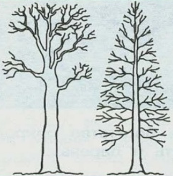 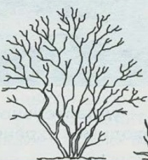 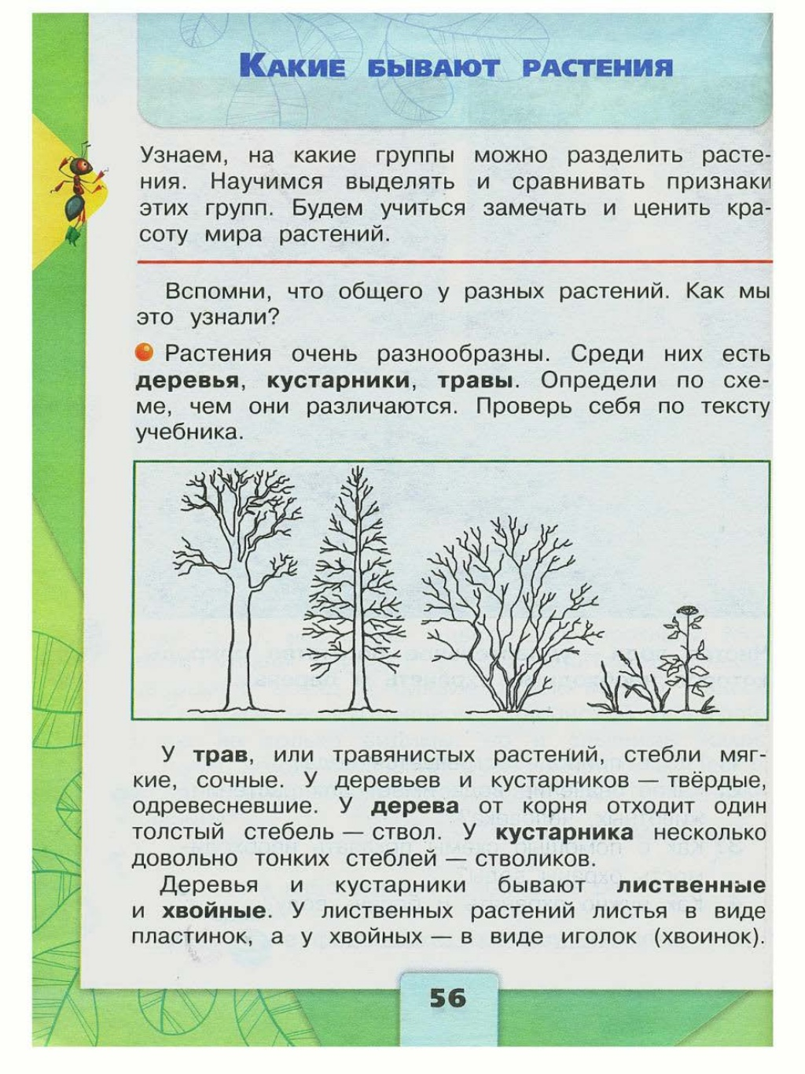
________________ _________________ __________________

9. Сделай вывод. Впиши пропущенные слова.
Мхов и лишайников больше на ___________________стороне камней и деревьев.
Снег весной быстрее тает на склонах, обращенных к________________________.

10. Отметь правителя, который основал Санкт- Петербург. А) Иван Грозный Б) Юрий Долгорукий В) Петр I
11. Узнай животное, которое занесено в Красную книгу по рисунку. Запиши название в строке ответа.
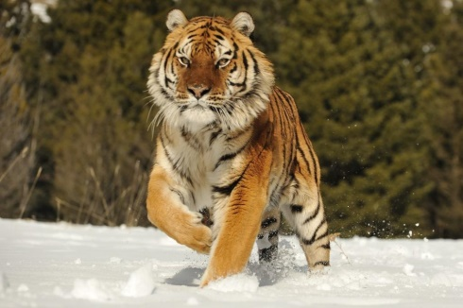 Ответ:_______________________________

12. Что относится к семейным традициям, а что – к культуре общения в семье? Соотнеси цифры с буквами. Запиши буквы в таблицу.
А) благодарить бабушку за вкусный обед
1) семейные традиции Б) делать игрушки на новогоднюю елку
своими руками
2) культура общения в семье В) помочь маме нести сумку из магазина
Г) каждую весну вместе с папой вешать
скворечник в парке
Ответ:
1
2

13. Внимательно прочитай приведенный ниже список правил безопасности. Какие правила относятся к поведению на природе?

А) осторожно обращаться с электроприборами
Б) не играть со спичками и зажигалками
В) не разжигать костер без взрослых

14. Внимательно рассмотри знак, который можно встретить, например, рядом с асфальтированной дорогой. Какое правило установлено этим знаком? 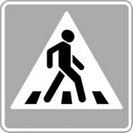 Напиши это правило. __________________________________________

15. Впиши в таблицу вежливые слова (по одному примеру в каждом столбце)

Благодарность | Приветствие | Просьба

16. Узнай по фотографиям строительные материалы. Укажи стрелками их названия.
бетонные плиты кирпичи брёвна доски

Вариант 2
1. Перечисли цвета Государственного флага Российской Федерации (сверху вниз).
Ответ:_____________________ ____________________ ____________________

2. Определи, какое из созвездий не может быть в данной группе. Подчеркни его название. Скорпион, Лев, Рак, Рыбы, Козерог,Дельфин, Дева, Близнецы
3. Выбери правильный ответ. К частям тела относятся: А) туловище, грудь, сердце, ноги; Б) руки, голова, туловище, ноги ; В) лёгкие, сердце, печень, желудок; Г) печень, сердце, туловище, мозг.
4. Подпиши части реки.
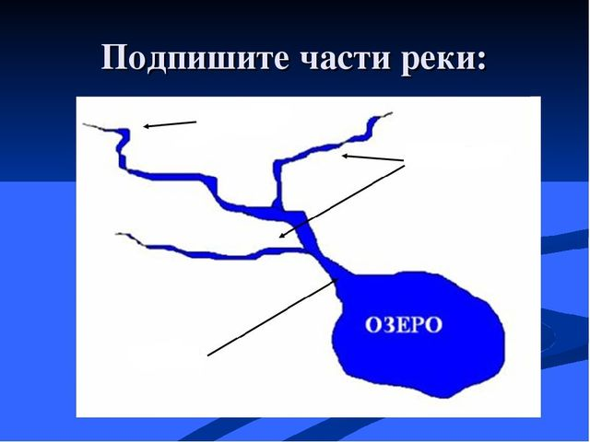
5. Прочитай внимательно. Что пропущено? Дополни запись. Виды животных: звери, птицы, земноводные, пресмыкающиеся, насекомые, _____________________________________________________________________. Запиши кратко главный признак этих животных. Ответ:____________________________________________________________________.
6. Найди примеры связи между живой и неживой природой в окружающем мире: а) лягушка есть комаров б) воробей пьет воду из лужи в) человек загорает на солнце г) птица клюет червяка.
7. Сделай выводы. Закончи высказывание.
Самый маленький материк -_____________________________________________________

8. Какие виды растений изображены на рисунках? Подпиши названия видов.
________________ _________________ __________________

9. Сделай вывод. Впиши пропущенные слова.
У березы больше веток ___________________стороне
Опята чаще растут ________________________стороне пня..

10. Отметь правителя, который основал Москву . А) Иван Грозный Б) Юрий Долгорукий В) Петр I
11. Узнай животное, которое занесено в Красную книгу по рисунку. Запиши название в строке ответа.
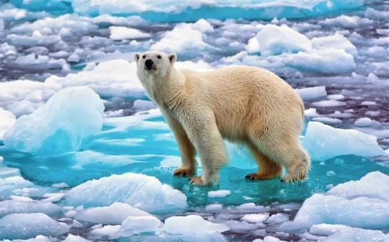 Ответ:_______________________________

12. Что относится к семейным традициям, а что – к культуре общения в семье? Соотнеси цифры с буквами. Запиши буквы в таблицу.
А) помыть посуду после ужина
1) семейные традиции Б) субботний обед в кругу семьи

2) культура общения в семье В) помочь папе помыть машину
Г) зимой развешивать кормушки
Ответ:
1
2

13. Внимательно прочитай приведенный ниже список правил безопасности. Какие правила относятся к поведению дома?

А) осторожно обращаться с электроприборами
Б) не играть со спичками и зажигалками
В) не разжигать костер без взрослых

14. Внимательно рассмотри знак, который можно встретить, например, рядом с асфальтированной дорогой. Какое правило установлено этим знаком? 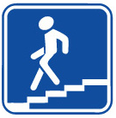 Напиши это правило. _____________________________________

15. Впиши в таблицу вежливые слова (по одному примеру в каждом столбце)

Благодарность | Приветствие | Просьба

16. Узнай по фотографиям строительные материалы. Укажи стрелками их названия.
бетонные плиты кирпичи брёвна доски

Вариант 3 для обучающихся с ОВЗ

1. Перечисли цвета Государственного флага Российской Федерации (сверху вниз).
Ответ:_____________________ ____________________ ____________________

2. Определи, какое из созвездий не может быть в данной группе. Подчеркни его название. Скорпион, Лев, Кассиопея, Рак, Рыбы, Козерог, Дева, Близнецы
3. Выбери правильный ответ. К внутренним органам относятся: А) лёгкие, грудь, сердце, кишечник; Б) желудок, голова, сердце, пищевод; В) лёгкие, сердце, печень, желудок; Г) печень, сердце, туловище, мозг.
4. Как называются части холма, которые обозначены на рисунке. Запиши названия.
5. Найди примеры связи между живой и неживой природой в окружающем мире: а) лошадь ест траву на лугу б) из земли прорастает росток в) дети купаются в море г) пчела опыляет цветки.
6. Сделай выводы. Закончи высказывание.
Если на одном материке расположено две части света, то этот материк -_______________________________________________________________________.

7. Какие виды растений изображены на рисунках? Подпиши названия видов.
________________ _________________ __________________

8. Сделай вывод. Впиши пропущенные слова.
Мхов и лишайников больше на ___________________стороне камней и деревьев.
Снег весной быстрее тает на склонах, обращенных к________________________.

9. Отметь правителя, который основал Санкт- Петербург. А) Иван Грозный Б) Юрий Долгорукий В) Петр I
10. Узнай животное, которое занесено в Красную книгу по рисунку. Запиши название в строке ответа.
Ответ:_______________________________

11. Внимательно прочитай приведенный ниже список правил безопасности. Какие правила относятся к поведению на природе?

А) осторожно обращаться с электроприборами
Б) не играть со спичками и зажигалками
В) не разжигать костер без взрослых

12. Внимательно рассмотри знак, который можно встретить, например, рядом с асфальтированной дорогой. Какое правило установлено этим знаком? Напиши это правило. __________________________________________

